Meme 代币合约操作指南

一、环境准备

1.安装Metamask
浏览器插件钱包，切换到目标网络（如Sepolia 测试网）。

2.获取测试币
通过水龙头获取ETH

3.开发工具
推荐使用Remix IDE（在线）或本地hardhat环境。

二、合约部署

1.在Remix中编译
- 打开Remix.
- 新建文件ShibaInuStyleToken.sol，将代码粘贴到文件
- 在编辑器右侧，SOLIDITY COMPILER 的 COMPILER 选项下面，选择编译器版本 0.8.28，点击“Compile”
- 默认勾选Auto compile,此时会自动编译
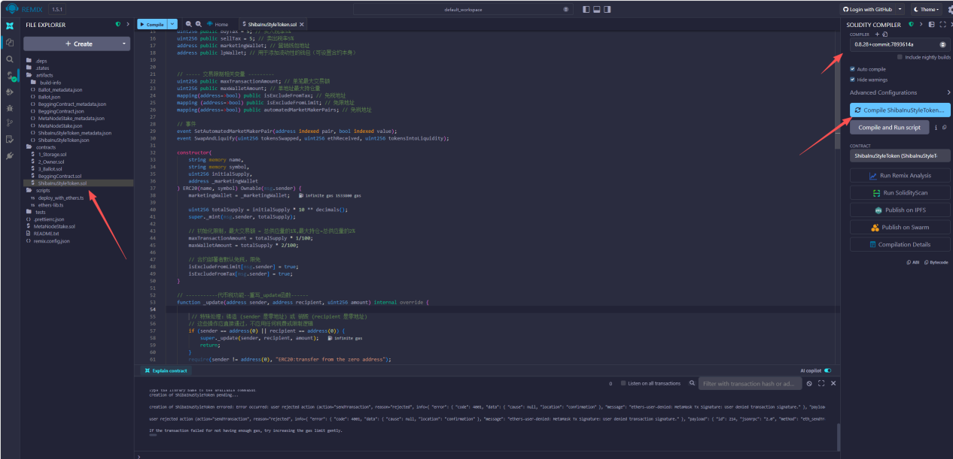

2.部署合约
- 切换到”Deploy & Run Transaction”标签
- 环境选择“Browser extension” -->“Injected Provider -Metamask”
- 在左侧Verify Contract on Explorers下，点开Deploy & Verify 选项下拉框，输入构造函数参数：
- name:代币名称（如My Shiba)
- symbol:代币符号（如MSHIB)
- initialSupply:初始发行量（如1000000）
- _marketingWallet:你的营销钱包地址
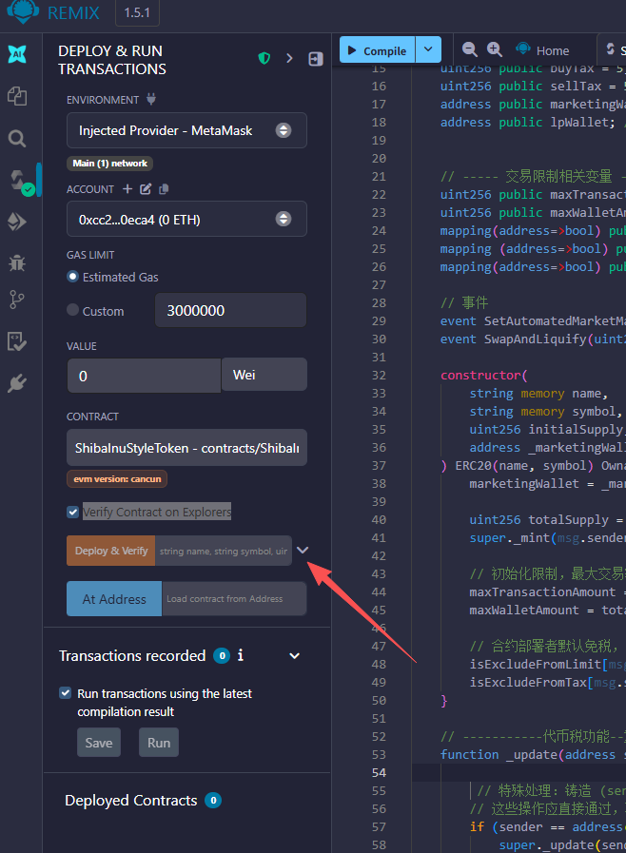
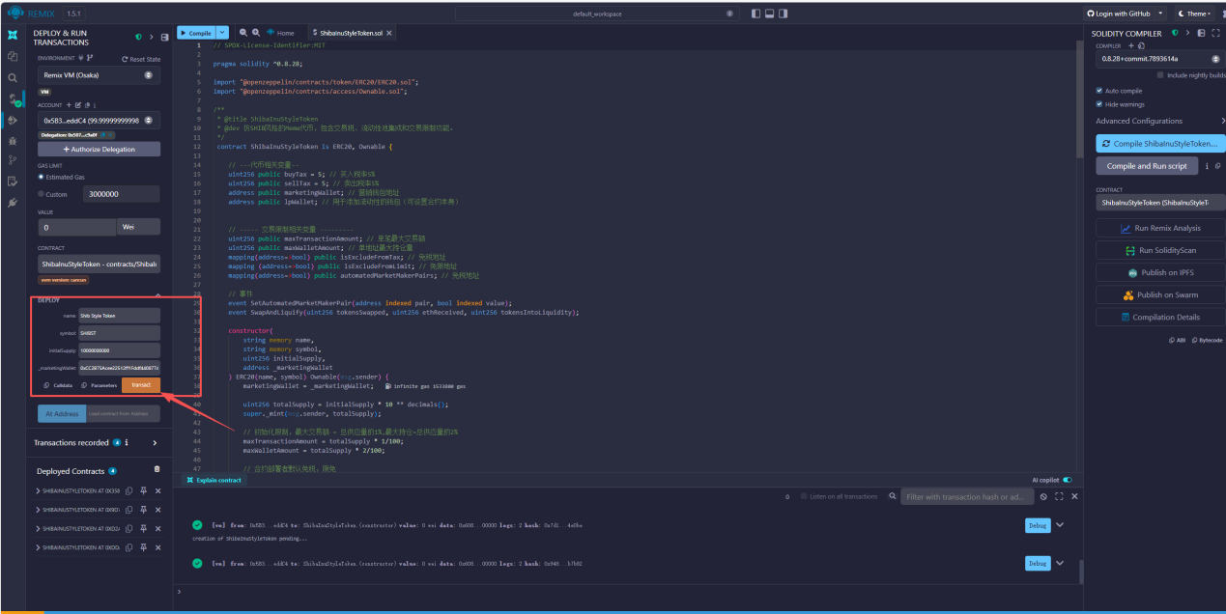

- 点击”Transact”,部署成功后，下面的控制台会显示绿色✅

三、配置流动性池（以Uniswap v2为例）
由于 Uniswap 网页前端对税费代币的支持不稳定，以及 Hardhat v3 与某些插件的兼容性问题，本次作业采用 **Foundry** 脚本直接在链上完成流动性池的创建和配置。

1. 环境准备
- 安装 Foundry：在项目根目录执行 `curl -L https://foundry.paradigm.xyz | bash`，然后运行 `foundryup`。
- 安装依赖：
forge install foundry-rs/forge-std --no-commit
forge install openzeppelin/openzeppelin-contracts --no-commit
Uniswap V2 相关地址已在脚本中硬编码为 Sepolia 测试网官方地址，无需本地安装合约。

2.部署
forge build
forge script script/DeployLiquidity.s.sol --rpc-url https://ethereum-sepolia-rpc.publicnode.com --broadcast -vvvv

四、代币交易与税费验证
在uniswap界面进行测试。访问网站
https://app.uniswap.org/

在 网站的“交易”菜单下，进行交换测试（由于自己创建的代币在Uniswap网站上不受直接支持，无法进行限额，购买和出售测试。只能进行交换测试）
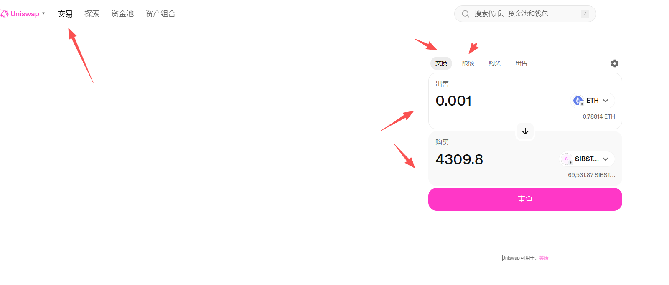

测试交换
- 第二个输入框，先在右边下拉框选择创建的代币（SIBST）
- 在交换一栏，输入用于购买创建的代币（SIBST)的ETH，比如0.001
- 此时第二个输入框会自动计算得到的结果
- 点击“审查”，根据提示完成交换后，查看结果

六、常见问题排查
- 交易一直pending:检查gas是否充足，或税率是否过高导致滑点设置不足
- 税费未生效：确认已正确设置AMM池地址，且发送方/接收方不在免税名单中
- 限制报错：检查maxTransactionAmount 和 maxWalletAmount是否合理，测试地址是否被豁免
- Uniswap,购买时显示“SIBSTYLE 并未在美国的主要中心化交易所交易”并且无法操作：未切换到测试网
- Uniswap,购买时，选择代币，找不到自己创建的代币：刚创建，未被收录，需等待。一般第二天就能看到

